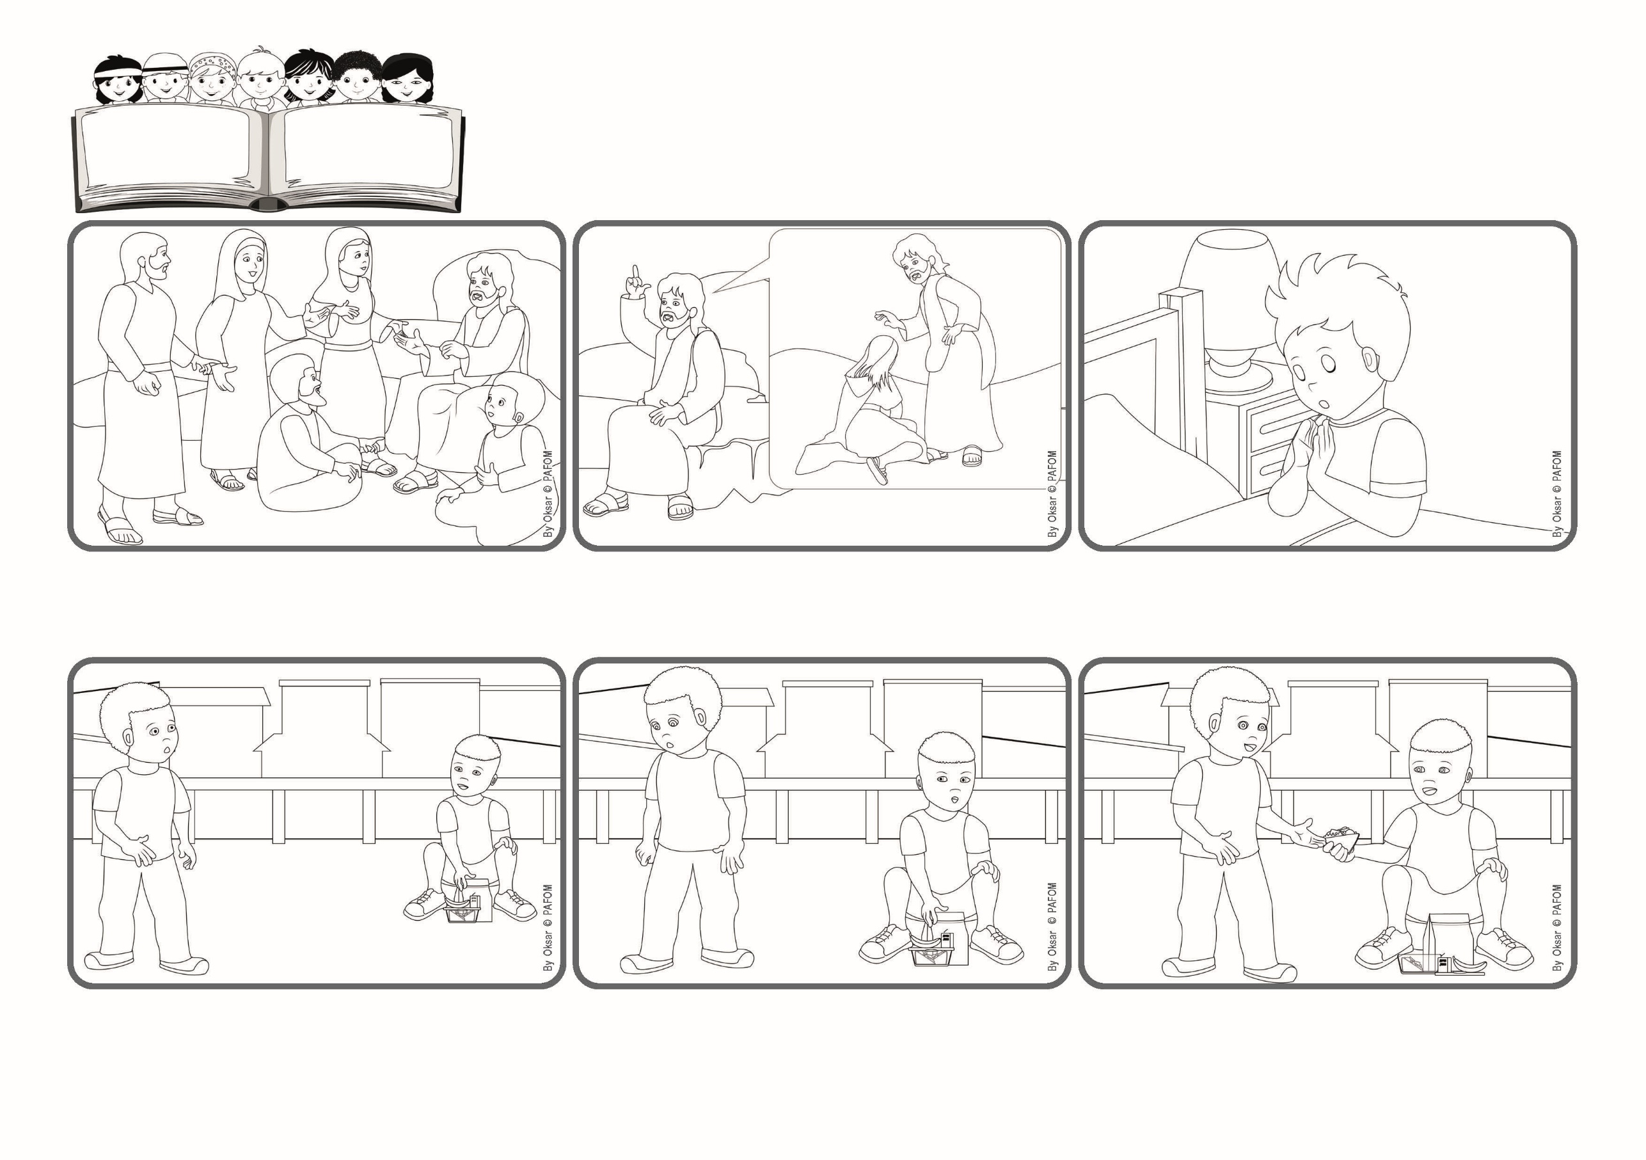

2024ねん
3がつ

いのちの
ことば
ジェン4

かみよ、わたしのうちにきよいこころをつくり
あたらしくたしかなれいを、さずけてください。
(しへん、５１しょう１２せつ)
あいするためのこころを かみさまください！
focolare.org/japan

ぼくはもうたべられなくなりました。そのともだちをよんでおやつをわけてあげました。ともだちはぼくにたくさんありがとうといってたけど、ぼくのこころはそれよりもともだちのなかのイエスさまをあいせたので、しあわせでした。
でもそのためには、きよく、しょうじきなこころで、イエスさまのみことばをきかなければなりません。かみさま、あいすることができる、きよいこころをください。とねがいましょう！くるしいなかでも、このよをあいするつよさをくださるでしょう。
たくさんのひとがイエスさまをしり、はなしをききたいです。かれがたいせつなひとで、しはいしているひとからかいほうしてくれる、ずっとまっていた、ちからあるおうだとわかったからです。
でもイエスさまは、ちからでしはいするのではなく、たすけるため、うけいれるため、みみをかたむけるため、つかえるためにきたということをせつめいします。
あるひ、がっこうでやすみじかん、おかあさんがじゅんびしてくれたおやつをたべようとしたとき、めをあげてみると、ひとりのともだちがなにももってきていなくて、かなしそうにしているのに、きづきました。
ぼくはしらないふりをしてたのに、ちかづいてきて、もし、のこっていたらわけてくれないかとききました。ぼくはすぐ、だめといいました。おなかがすいていたから！そしたらなにもいわずに、むこうにいってしまいました。
ジェン４とは、キアラ・ルービックが創立したフォコラーレの子どもたちです。
© PAFOM, フォコラーレ www.focolare.org. イラストと文-ジェン４センター監修

